**个人作业报告**

第一次个人作业：

在小组分配到的MARTE元模型构建任务中，负责建立（GQAM/PAM/SAM）部分，构建的元模型如下图所示：

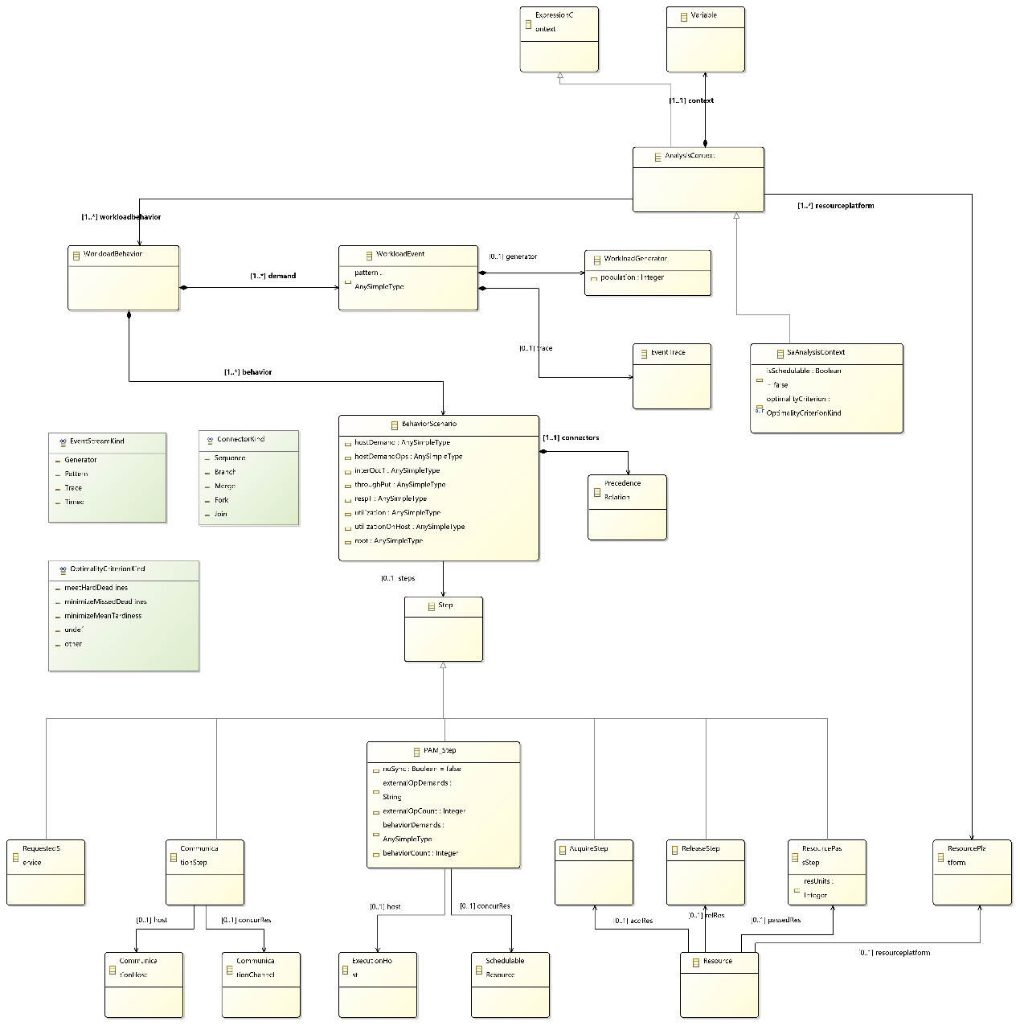

第二次个人作业：

转换将已构建的元模型，将原模型中所有要素均视为元素Element，在Element中保留其间的联系。截图如下：

源元模型：

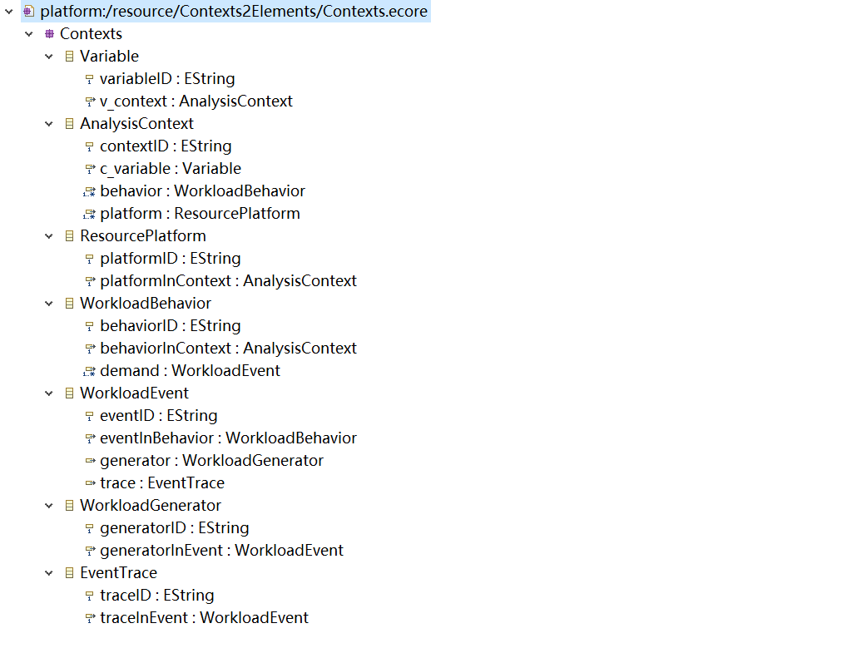

目的元模型：

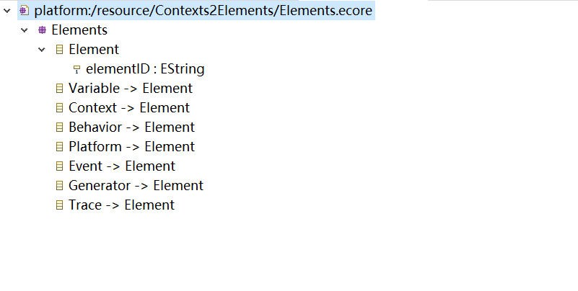

转换前模型实例：

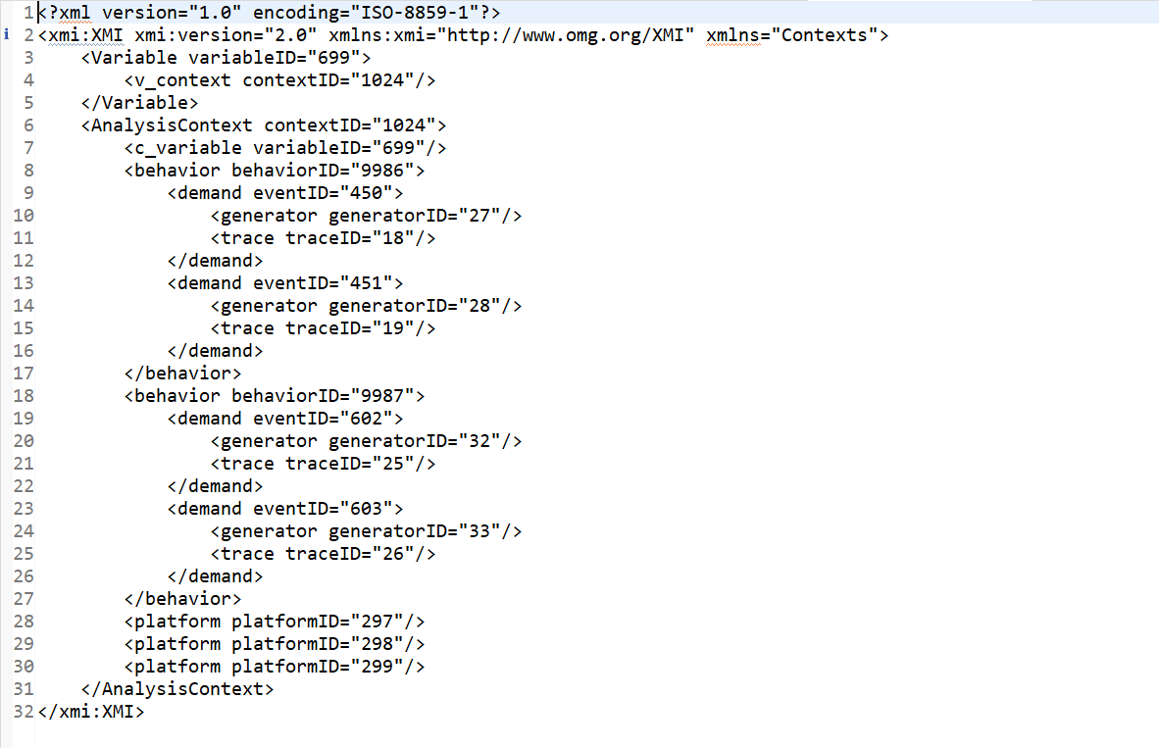

转换后模型实例：

